## LAB DE CI E CD – GITLAB E JENKINS

Sumário

LAB DE CI E CD – GITLAB E JENKINS 1

1. Introdução 2

2. Docker Compose 2

Serviços 2

Jenkins 2

GitLab 3

3. Subindo o ambiente 3

Iniciando os serviços 3

a. Configurando Jenkins 3

b. Configurando GitLab 4

c. Criação do repositório no gitlab 5

d. Criando access token no gitlab 6

e. Adicionando a credencial no Jenkins 7

f. Configurando a conexão Gitlab x Jenkins 7

g. Criação do Job no Jenkins 8

h. Criando Webhook gitlab 11

i. Testando o pipeline 12

## Introdução

Nesse lab vamos aprender a instalar e configurar o gitlab e o Jenkins. Além disso vamos criar um job de build no Jenkins disparado quando temos um evento em um repositorio do gitlab.

## Docker Compose

Para isso, vamos criar um arquivo *docker-compose.yml* na pasta de sua preferência e copiar todo o conteúdo abaixo para dentro dele.

<https://github.com/daniboy82/gitlab-jenkins>

|  |
| --- |
| version: '2'    services:  jenkins:  image: Jenkins/jenkins  container_name: jenkins  hostname: jenkins01  network_mode: "bridge"  ports:  - "8080:8080"  - "50000:50000"  volumes:  - ~/Projects/jenkins_home:/var/jenkins_home    gitlab:  image: gitlab/gitlab-ce  container_name: gitlab  hostname: gitlab  restart: always  network_mode: bridge  ports:  - "443:443"  - "8050:80"  - "22:22"  volumes:  - ~/Projects/gitlab/config:/etc/gitlab  - ~/Projects/gitlab/logs:/var/log/gitlab  - ~/Projects/gitlab/data:/var/opt/gitlab |

### Serviços

Antes de prosseguir com o projeto, segue uma breve explicação sobre cada serviço que estamos subindo. Voltaremos com a programação normal em seguida, nesse mesmo canal e nesse mesmo horário.

### Jenkins

O [Jenkins](https://jenkins.io/) permite a automação dos processos no nosso projeto. Podemos automatizar testes, builds etc, escolhendo quais serão as ações que vão acionar nosso *Job*.

Vamos ver mais sobre essa integração ainda neste artigo.

### GitLab

O Gitlab vai ser o nosso gerenciador de repositório. Ele é muito parecido com o [GitHub](https://github.com/), mas com a vantagem de podermos subir o serviço localmente. Além disso, a integração dele com o Jenkins é muito grande (aliás, esse é o propósito deste artigo). Por meio de um WebHook vamos conseguir a comunicação direta com o Jenkins, eliminando a necessidade de ele ficar checando o repositório constantemente. O GitLab vai informar ao Jenkins quando um evento ocorre (um *Merge Request* de uma *feature branch* na *branch Develop*, por exemplo) e com isso um Job ligado ao Jenkins pelo WebHook é iniciado.

## Subindo o ambiente

### Iniciando os serviços

No diretório em que você criou o arquivo docker-compose.yml, execute o comando:

#docker-compose up -d

## Configurando Jenkins

Após a inicialização dos serviços com o docker-compose, vamos fazer a configuração inicial do Jenkins. Acesse a url <http://ip:8080/> e você será direcionado para a página inicial da ferramenta.

[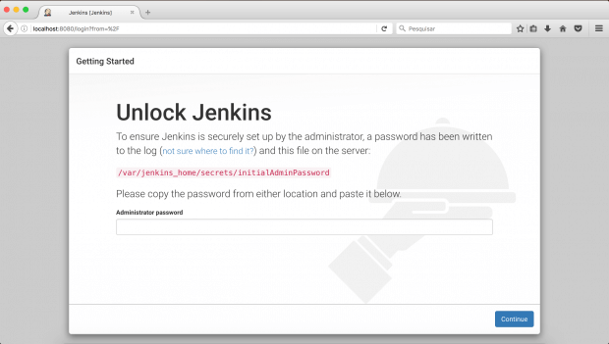](https://imasters.com.br/?attachment_id=113539)

Para configurá-lo, vamos inserir a chave que ele gerou no momento da instalação. Existem duas maneiras de encontrar a chave, a mais simples é digitar no terminal *docker logs -f jenkins*. Ele vai exibir assim:

[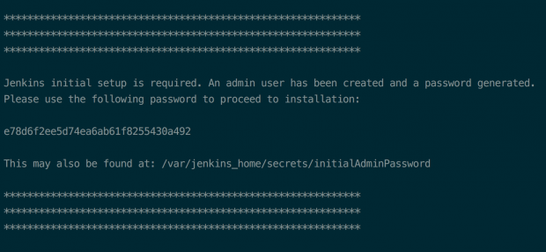](https://imasters.com.br/?attachment_id=113540)

Há outro modo, que é acessando a pasta */var/jenkins_home/secrets/initialAdminPassword*.

Após colocar a senha inicial, o Jenkins vai exibir a página de customização dos plugins iniciais. Selecione Install sugested plugins e aguarde o download e instalação.

[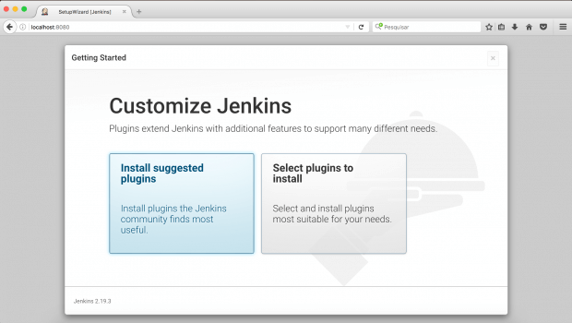](https://imasters.com.br/?attachment_id=113542)

Pronto, o Jenkins já está pronto para ser utilizado!

## Configurando GitLab

Com o GitLab, o processo é bem mais simples. É só acessar a página inicial dele <http://ip:8050/> e colocar uma senha com no mínimo oito caracteres.

[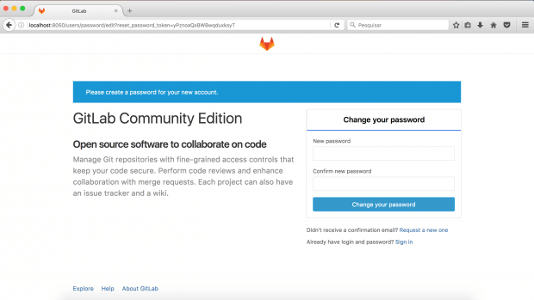](https://imasters.com.br/?attachment_id=113543)

Agora estamos com o ambiente pronto e podemos começar a configuração da integração. Segura, que o filho é seu!

## Criação do repositório no gitlab

Vamos criar um repositório no Gitlab para armazenar nosso projeto (são só dois arquivos, mas faz de conta que é um projeto).

Na tela inicial, clique em *New Project*, preencha o nome para seu projeto e clique em *Create Project*.

[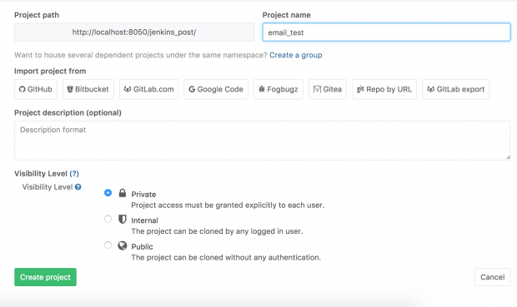](https://imasters.com.br/?attachment_id=113546)

Agora, vamos adicionar os dois arquivos para execução de um teste unitário em Python.

O primeiro faz uma validação muito simples de e-mail, apenas para esse exemplo. Ele recebe um e-mail e retorna se é verdadeiro ou falso se houver um @.

*mail.py*

|  |
| --- |
| def is_valid(email):  return email and '@' in email |

O segundo arquivo serve para automatizar o teste e facilitar nossa vida (é para isso que estamos aqui).

*mail_test.py*

|  |
| --- |
| import unittest  import mail  class MailTest(unittest.TestCase):  def test_should_return_true_when_email_is_valid(self):  self.assertTrue(mail.is_valid('iam@gustavohenrique.net'))  def test_should_return_false_when_email_is_invalid(self):  self.assertFalse(mail.is_valid('xxxxx'))  if __name__ == '__main__':  unittest.main() |

## Criando access token no gitlab

Vamos precisar do [GitLab Plugin](https://wiki.jenkins-ci.org/display/JENKINS/GitLab+Plugin) para nos conectarmos ao repositório do projeto (lembre-se: são só dois arquivos, mas vamos manter a positividade). Para instalar, vá até [Gerenciar Jenkins]->[Gerenciar Plugins] e clique na aba *Disponíveis*.

Com o plugin instalado, vamos adicionar uma conexão com o GitLab, seguir alguns passos simples.

**Criando um access token**

Clique no círculo com sua imagem de perfil, que fica no canto superior direito, e vá em *Profile Settings*. Clique na aba *Access Tokens*. Digite um nome fácil de identificar para seu token e clique em *Create Personal Access Token*.

[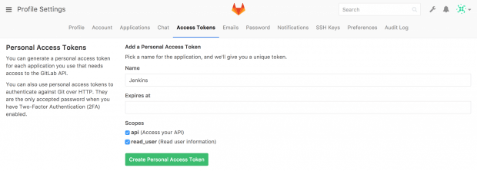](https://imasters.com.br/?attachment_id=113548)

Após a criação, copie o hash exibido na tela, porque vamos usá-lo no próximo passo.

[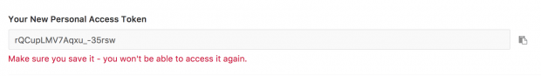](https://imasters.com.br/?attachment_id=113549)

O token desaparece após atualizar a página, então, guarde em um lugar seguro.

## Adicionando a credencial no Jenkins

Na tela inicial do Jenkins, vá até Credentials. Clique na seta do lado de global e selecione *Add Credentials*.

[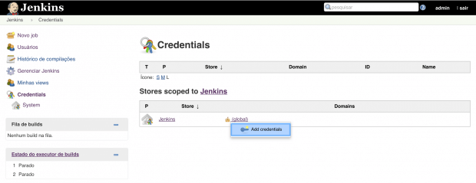](https://imasters.com.br/?attachment_id=113550)

Na janela a seguir, selecione *GitLab API Token* e coloque o hash gerado no GitLab no campo API token.

[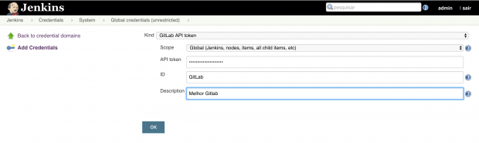](https://imasters.com.br/?attachment_id=113561)

Após clicar em OK, você verá sua credencial criada.

[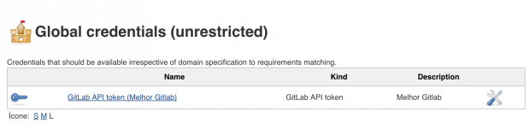](https://imasters.com.br/?attachment_id=113562)

## Configurando a conexão Gitlab x Jenkins

Com a nossa credencial criada, vamos em [Gerenciar Jenkins]->[Configurar o sistema]. Desça até a Gitlab e preencha as informações conforme a imagem abaixo. Ao terminar, clique em *Test Connection*. Se tudo estiver certo, clique em *Salvar*.

[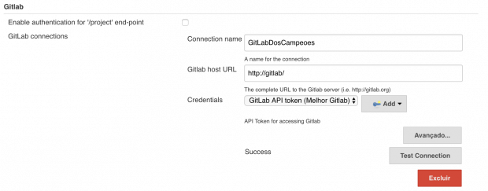](https://imasters.com.br/?attachment_id=113564)

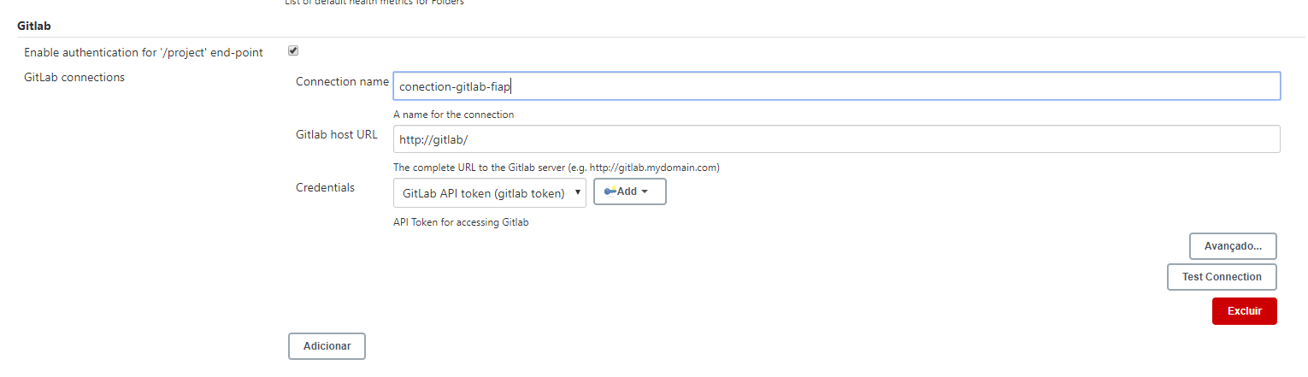

Depois de tantas configurações, vamos em frente!

## Criação do Job no Jenkins

No canto esquerdo, clique em *Novo Job*, escolha *Projeto Freestyle*, digite um nome para o Job e clique em *OK*.

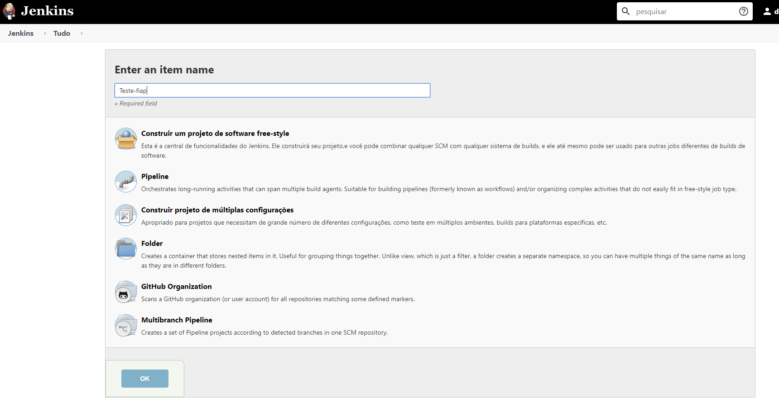

Com o Job criado, vamos às configurações.

**General**

Adicione a conexão que criamos no campo *GitLab Connection*.

[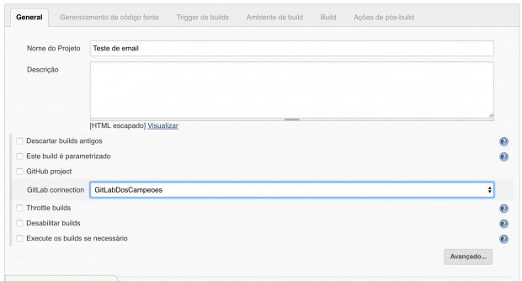](https://imasters.com.br/?attachment_id=113567)

**Gerenciamento de código fonte**

Selecione a opção Git e adicione as informações do repositório criado no GitLab.

[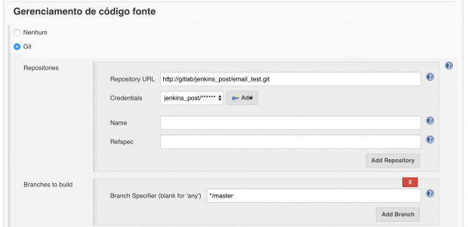](https://imasters.com.br/?attachment_id=113568)

Para adicionar as credencias válidas para o repositório, clique em [Add]->[Jenkins] e adicione um usuário e senha válidos para conexão.

[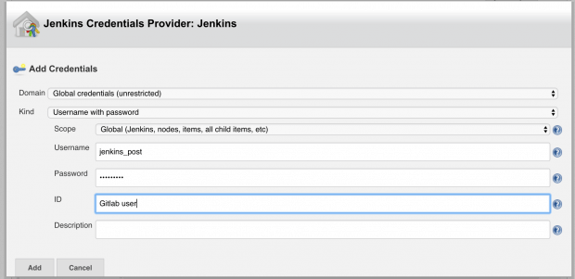](https://imasters.com.br/?attachment_id=113570)

**Trigger de Builds**

Esse é o primeiro passo para nossa integração entre os dois serviços. Estamos quase lá!

Marque a opção *Build when a change is pushed to GitLab* e selecione quais ações executadas no GitLab vão acionar o Job no Jenkins. Copie a URL logo após a frase *GitLab CI Service URL*, pois vamos usá-la mais pra frente.

[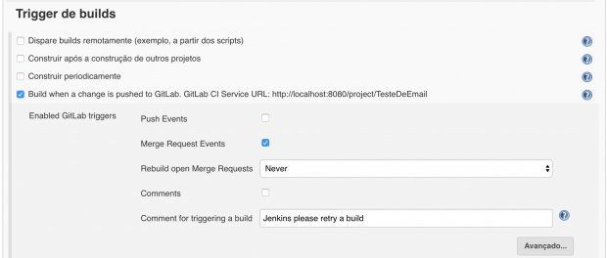](https://imasters.com.br/?attachment_id=113572)

**Build**

Adicione um passo no build com a opção *Executar shell* e adicione o código *python mail_test.py*. Com isso, os testes que foram adicionados ao repositório serão executados pelo Jenkins.

[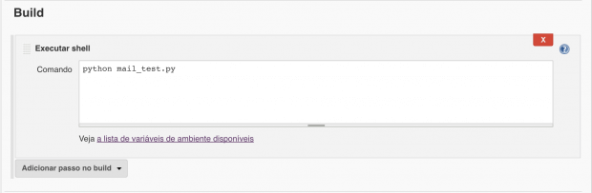](https://imasters.com.br/?attachment_id=113573)

**Ações de pós-build**

Selecione a opção *Publish build status to GitLab commit*. Agora o Jenkins colocará o feedback de cada build nos commits/merges que acionaram o Job.

[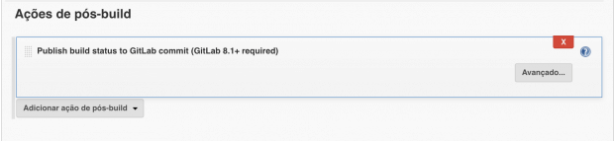](https://imasters.com.br/?attachment_id=113575)

Clique em Salvar e o Job está finalizado.

## Criar token do job no Jenkins

Depois de salvar o job, entrar novamente nas configurações do job, em trigger de builds e clicar em avançado, generate token (salve a hash gerada no notepad ou área de transferência) e clique em salvar.

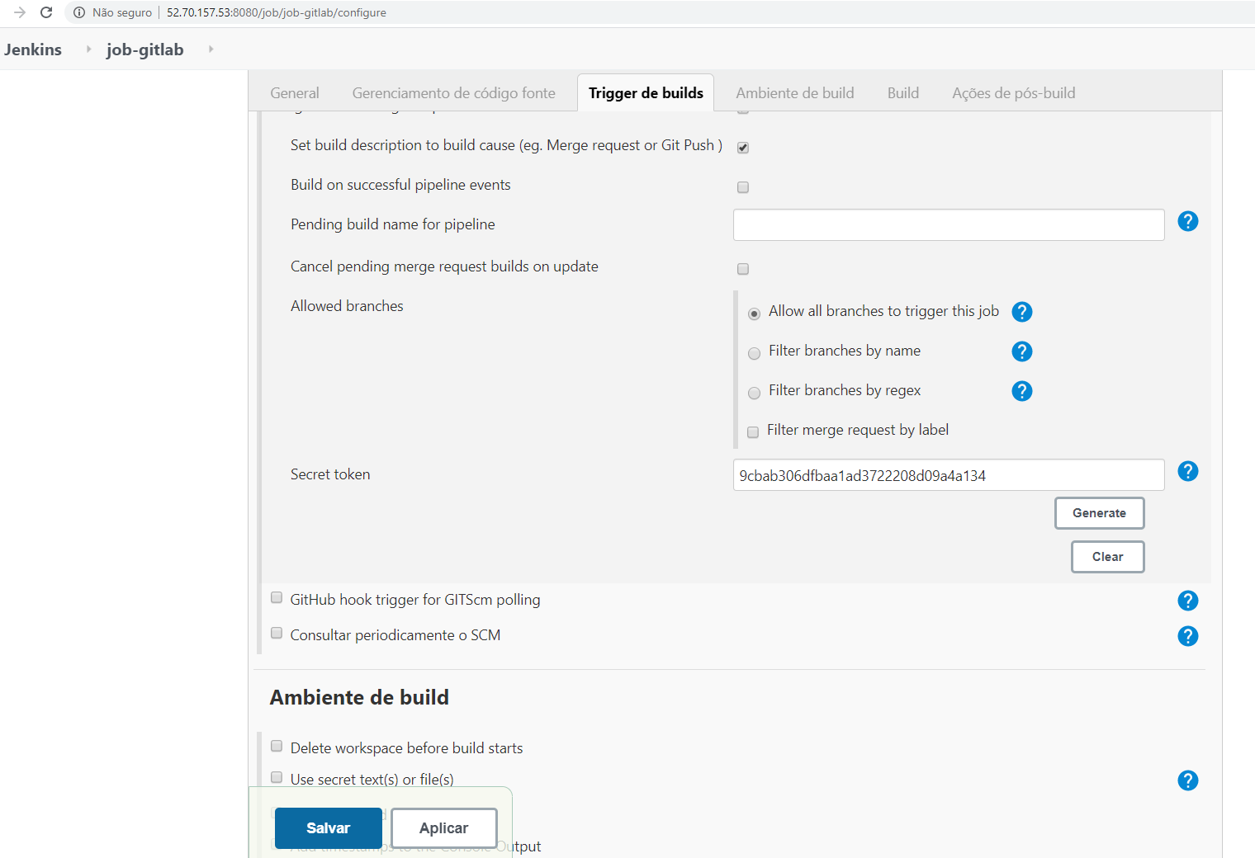

## Criando Webhook gitlab

Como último passo, vamos adicionar o Webhook em nosso repositório no GitLab. Ele vai fornecer as informações para o Jenkins quando houver alguma alteração ou ação no repositório no qual ele foi configurado.

Na página inicial do repositório, clique na engrenagem no canto superior direito e selecione *Webhooks.*

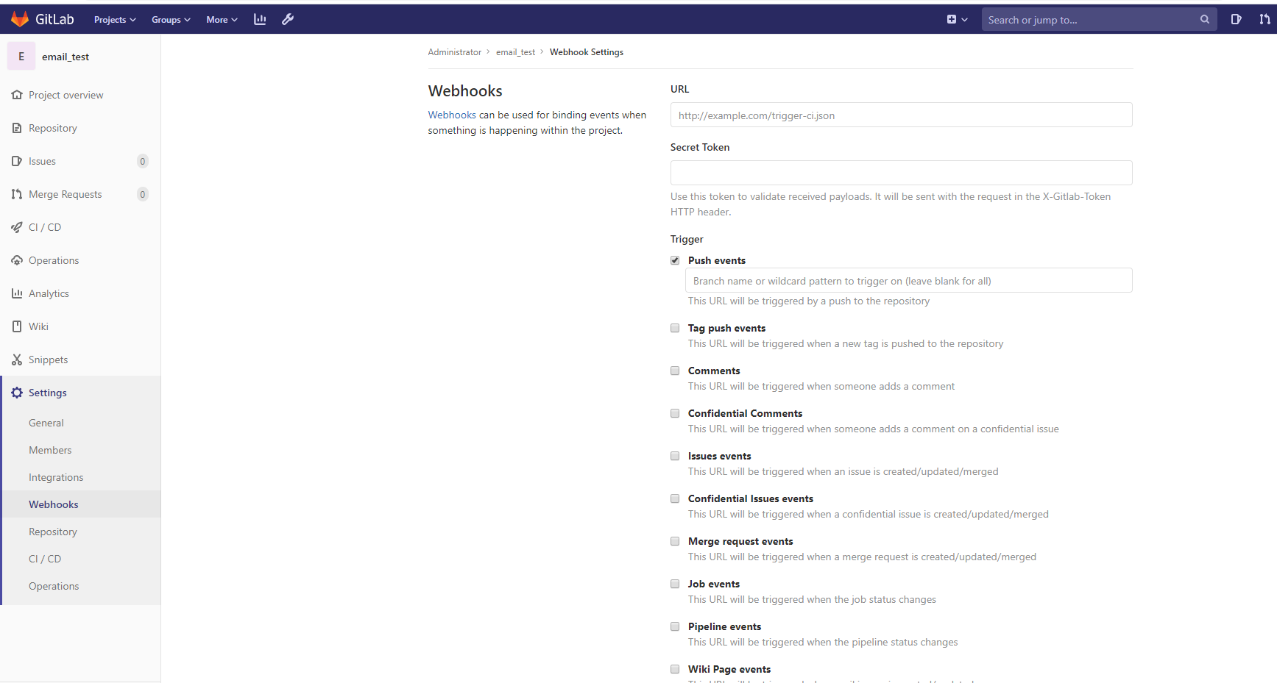

Cole a URL que o Jenkins forneceu no campo URL e substitua localhost por Jenkins. Selecione as ações que vão acionar o webhook e clique em *Add Webhook.*

[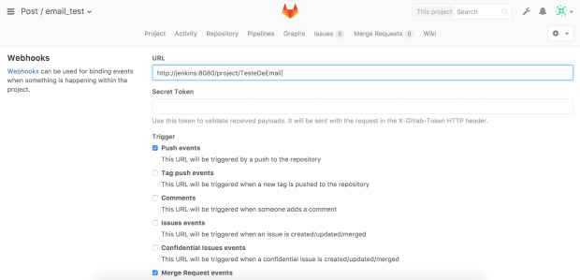](https://imasters.com.br/?attachment_id=113576)

Adicione o token criado no passo h

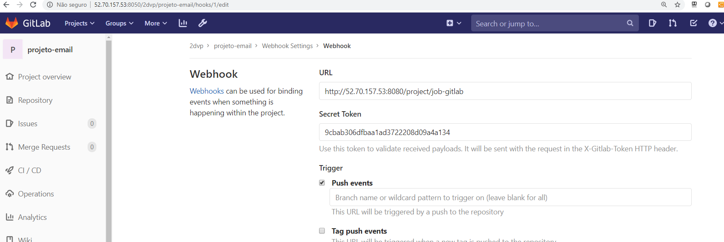

E salve o webhook.

## Testando o pipeline

Após tantos passos e configurações, vamos ver nosso projeto rodando. Abra um merge request ou faça um commit/push para o repositório criado do gitlab e aguarde o Job ser iniciado. Ao finalizar, ele vai adicionar ao GitLab o feedback do build realizado com as alterações que foram feitas no código. Com isso seu projeto ganha muito mais agilidade e confiabilidade, com testes e feedbacks rápidos e automatizados.

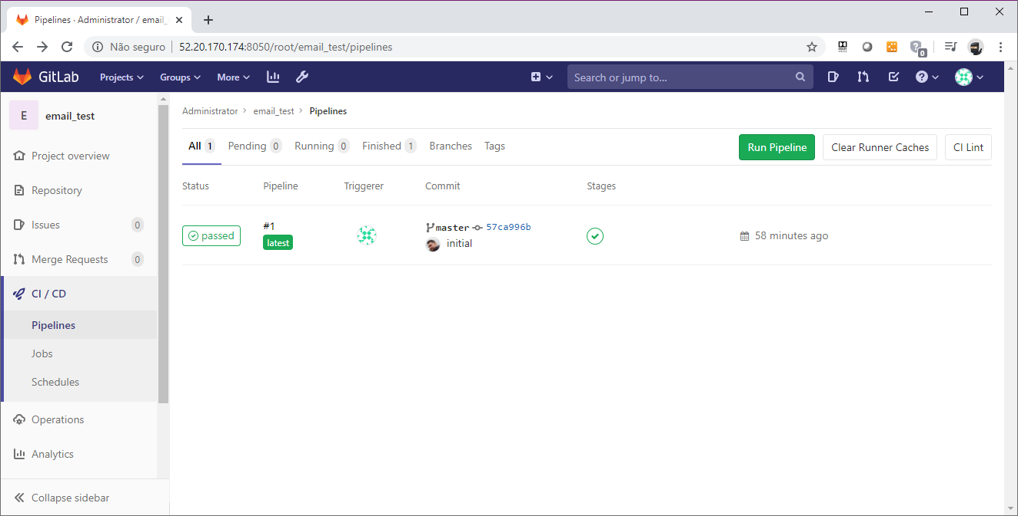

Figura menu pipeline do repositório

Referências:

<https://imasters.com.br/devsecops/gitlab-jenkins-uma-integracao-poderosa>